XXI EDITAL CEARÁ JUNINO – 2020

HISTORICO DO GRUPO E RELIASE DO TEMA 2020
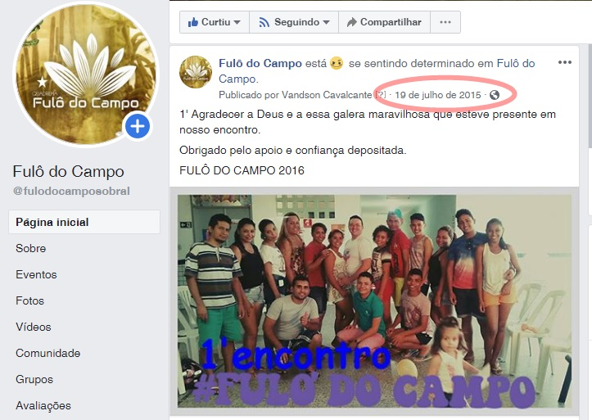
1ª Encontro para discutir o projeto da nova quadrilha Fulô do Campo.

Em junho de 2015, por ocasião de uma reunião entre amigos, alguns componentes da extinta Quadrilha Botando Quente resolveram retomar as atividades artísticas cujo eixo central seria a tradição de “brincar o São João”. Nascia então, o grupo junino Quadrilha Fulo do Campo.
No âmbito social o grupo tem por fim contribuir com a educação e formação de jovens e adolescentes em situação de vulnerabilidade, oportunizando, através de suas ações, a inclusão destes em espaços que promovam o seu crescimento pessoal e profissional.
Dentre as ações previstas está a promoção de cursos profissionalizantes realizados por meio de parcerias e que atendam aos anseios de formação do público atendido. Existe ainda a intenção de inserir os talentos locais (dançarinos, coreógrafos, aderecistas, músicos, estilistas, costureiras etc.) em eventos que os façam ascender e atuar profissionalmente na área.

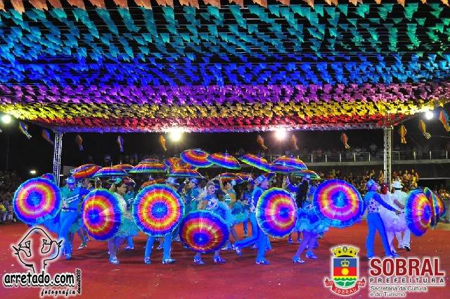
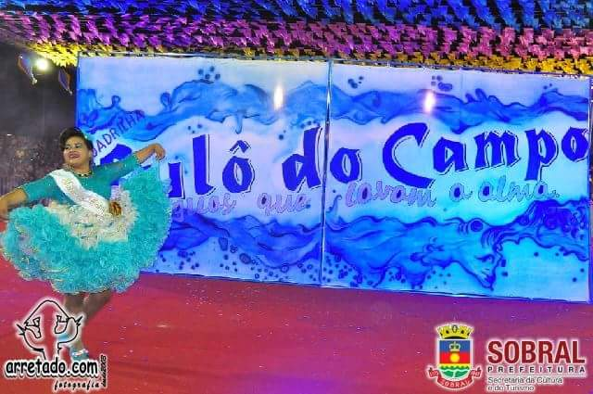
1 ª ANO DA FULÔ DO CAMPO 2016 ( Aguás que Lavam a alma ).

O Grupo Junino Quadrilha Fulo do Campo apresentou no ano de 2016, o espetáculo “Águas que lavam a alma”.
O espetáculo contou com a participação direta de 24 casais titulares e 06 casais reservas, que apresentaram, por meio de coreografias e encenações teatrais, temáticas relacionadas à água e seu uso consciente.
O projeto “Águas que lavam a alma” teve como objetivo central promover campanhas/ações de conscientização sobre o consumo da água, assunto cujo debate se faz cada vez mais necessário. O protagonismo juvenil foi e será a meta permanente das ações desenvolvidas.
A composição do espetáculo junino aconteceu paralelamente a ações voltadas para a educação ambiental e intervenção nos costumes da população: palestras em escolas, minicursos, rodas de conversa, seminários, mutirões de limpeza de rios e canais, visitas domiciliares. Para tanto, contamos com a colaboração de técnicos de entidades parceiras, estudantes e professores universitários e líderes comunitários.
Utilizamos de metodologias educacionais e promovendo a inclusão da juventude em espaços de diálogo, convivência e formação cultural, melhorando assim a realidade local e desenvolvendo mecanismos de articulação social que efetivem a participação da população jovem.
Sabemos que a cultura é um instrumento fundamental para a transformação social dos jovens. Percebe-se que através da arte e do desenvolvimento profissional de jovens no campo da cultura, é possível não somente diminuir a violência nos bairros periféricos e em outras áreas de vulnerabilidade social, como também suprir carências no que tange aos direitos de todo cidadão.
FESTIVAIS COMPETITIVOS
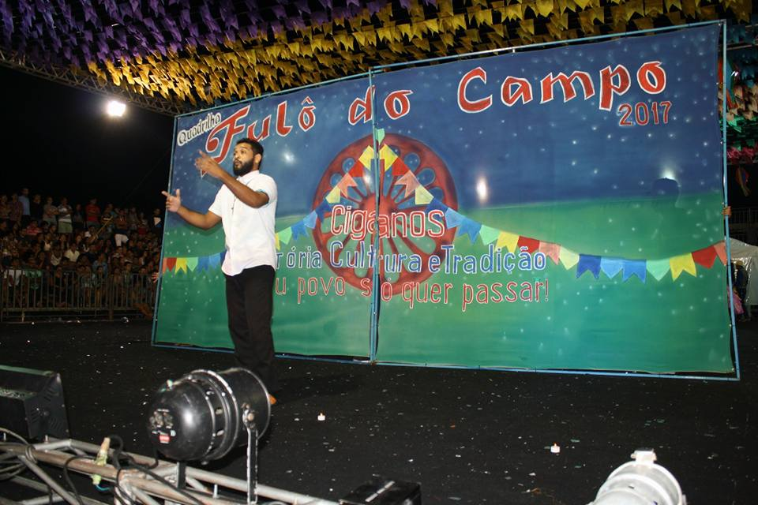
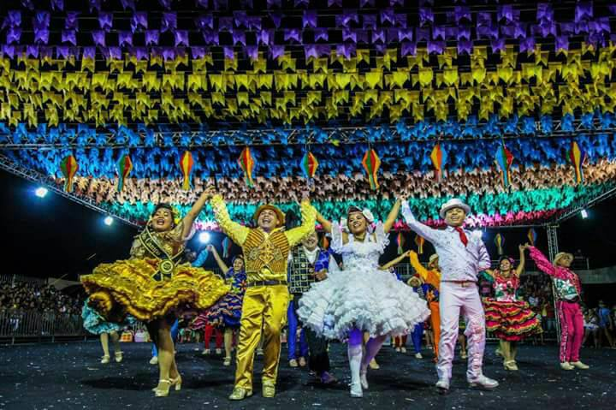
QUADRILHA JUNINA FULÔ DO CAMPO
Em nosso primeiro ano, estreando na SERRA DO JORDÃO, DISTRITO DE SOBRAL, fizemos uma belíssima apresentação acarretando assim o nosso primeiro troféu, 3° LUGAR do FESTIVAL BOTANDO QUENTE DE QUADRILHAS JUNINAS.
Seguimos assim, mostrando nosso espetáculo por diversas cidades do Ceará.
GROAÍRAS
JAIBARAS
SANTANA DO ACARAÚ- (3ª LUGAR E MELHOR REPERTÓRIO JUNINO)
ITAPAJÉ
ITATIRA
MARTINÓPOLIS
ACARAÚ
SOBRAL - (FESTIVAL DA JUVENTUDE E FESTIVAL MUNICIPAL)
E ainda várias apresentações dentro da cidade e distritos.
NOITE CULTURAL DA COORDENADORIA DA JUVENTUDE NO JAIBARAS.
NOITE CULTURAL DA ESTAÇÃO JUVENTUDE DO BAIRRO TAMARINDO-SOBRAL
NOITE CULTURAL NO BAIRRO NOVO RECANTO EM SOBRAL.
PARTICIPAMOS DO ARRAIÁ DA MELHOR IDADE PROMOVIDO PELO CRAS EM PARCERIA COM O SESC.

2ª ANO DA FULÔ DO CAMPO ( CIGANOS: MÉMORIAS, CULTURA E TRADIÇÃO, O MEU POVO SÓ QUER PASSAR )
2017 foi nosso segundo ano de existência trouxemos a história de um a povo invisível aos olhares da sociedade a temática com o TÍTULO: CIGANOS HISTÓRIA, CULTURA E TRADIÇÃO – O MEU POVO SÓ QUER PASSAR.
Buscamos visualizar a forma como os ciganos do bairro do Sumaré em Sobral- CE dão sentido a sua existência e constroem sua identidade enquanto grupo sociocultural. Nesta travessia de pesquisa buscamos trazer para o cerne dos debates da sociedade as vozes silenciadas daqueles que permanecem omissos ao longo de suas vidas, impossibilitados de difundir sua cultura, e ao mesmo tempo excluídos da sociedade. Dessa forma, tratamos os ciganos como sujeitos protagonistas em uma cultura ampla, dinâmica e plural, eles são detentores do saber e de experiências únicas.
Cada história que nos foi contada trouxe um sentido social que não se restringiu a um olhar individual e/ou neutro de quem narra. Cada ação e cada palavra traz a marca de sua própria visão de mundo, visão construída e contextualizada culturalmente.

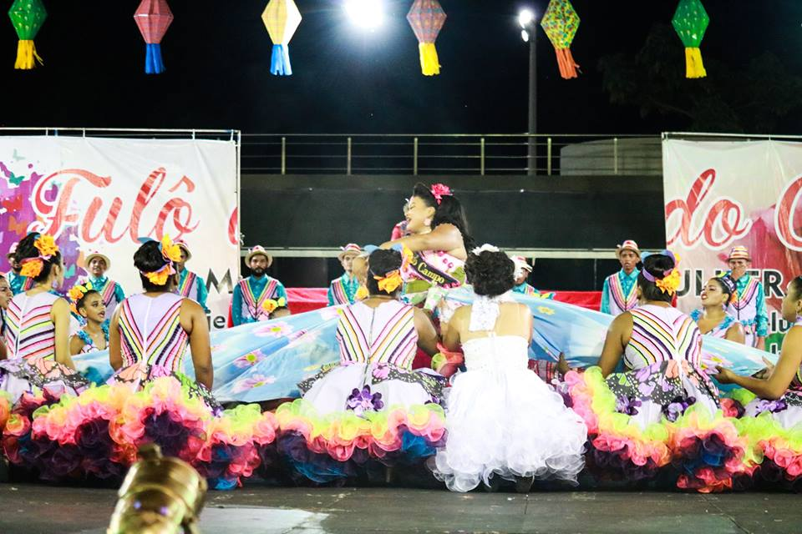
3ª ANO DA FULÔ DO CAMPO ( MULHER: HOJE É DIA DE LUTO, HOJE É DIA DE LUTA, HOJE É DIA...)

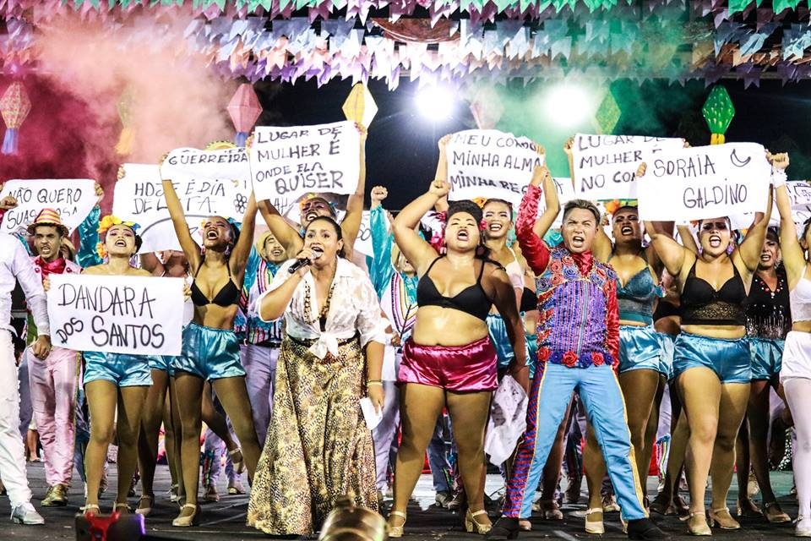

3ª ANO DA FULÔ DO CAMPO (MULHER: HOJE É DIA DE LUTO, HOJE É DIA DE LUTA, HOJE É DIA...)

Em 2018, abordamos uma temática voltada à valorização feminina com o TÍTULO: HOJE É DIA DE LUTO, HOJE É DIA DE LUTA, HOJE É O DIA.
Tendo em análise, buscamos apresentar a atual perspectiva do movimento feminista, bem como sem deixar de esclarecer quanto à sua evolução histórica e sobre os direitos conquistados pelas mulheres a partir da luta social, do âmbito familiar ao reconhecimento no mercado de trabalho e na sociedade machista e patriarcal.
Assim, a principal base foi fazer as pessoas e aos movimentos refletirem como contribuir para a construção de um mundo mais harmonioso e igualitário, mostramos e combateremos através de um espetáculo junino uma visão preconceituosa que a classe feminina tem sofrido e ainda vem sofrendo para conquistar seu espaço na sociedade.

Algumas referências e fontes de pesquisa, que usamos para elaboração e criação da temática junina da Quadrilha Fulo do Campo foram as seguintes:
* BAGGINI, Julian. Para que serve tudo isso?: a filosofia e o sentido da vida, de Platão e Mont. Python/ Julian Begin; tradução: Cristiano Botafogo. Rio de Janeiro: Jorge Zahar, 2008.
* BUARQUE, Cristovam. Reaja. Rio de Janeiro: Editora Garamond Ltada, 2012.
* HOBSBAWN, Eric J. A era das revoluções: 1789-1848. 25. ED. SP: Paz e Terra,2010.
* LASSALLE, Ferdinand. A essência da Constituição. 5ª Edição. Rio de Janeiro: Editora Lúmen Juris: 2000.

2018 conquistamos os seguintes títulos.
CAMPEÃO DO FESTIVAL MUNICIPAL DE QUADRILHAS DE SOBRAL
(Melhor rainha, melhor noivo, melhor noiva)
CAMPEÃO DO FESTIVAL REGIONAL DE QUADRILHAS DE SOBRAL
(Melhor rainha, melhor noivo, melhor noiva)
CAMPEÃO DO FESTIVAL XIQUE-XIQUE DA CIDADE DE HIDROLANDIA (Melhor rainha, melhor noivo, melhor noiva, melhor casamento, melhor marcador)
CAMPEÃO DO FESTIVAL DE QUADRILHAS DE SANTA QUITÉRIA
(Melhor rainha, melhor noiva, melhor noivo)
3ª LUGAR NA ETAPA SESC ATIVO REGIÃO SERTÃO SOBRAL
(Melhor noiva)

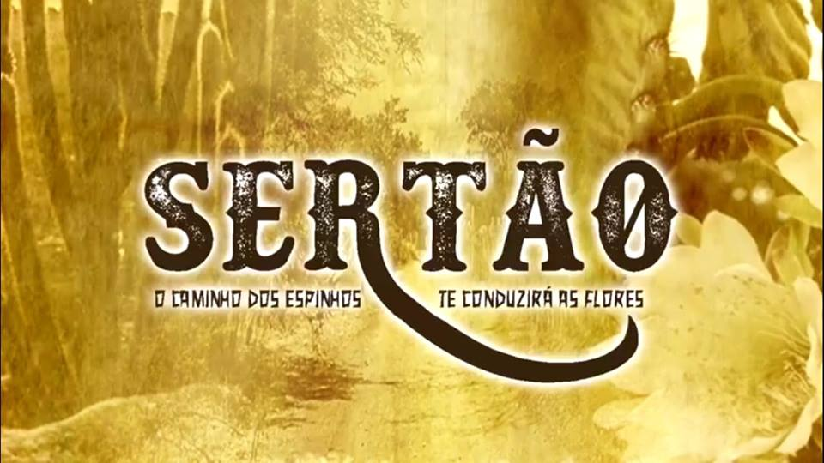
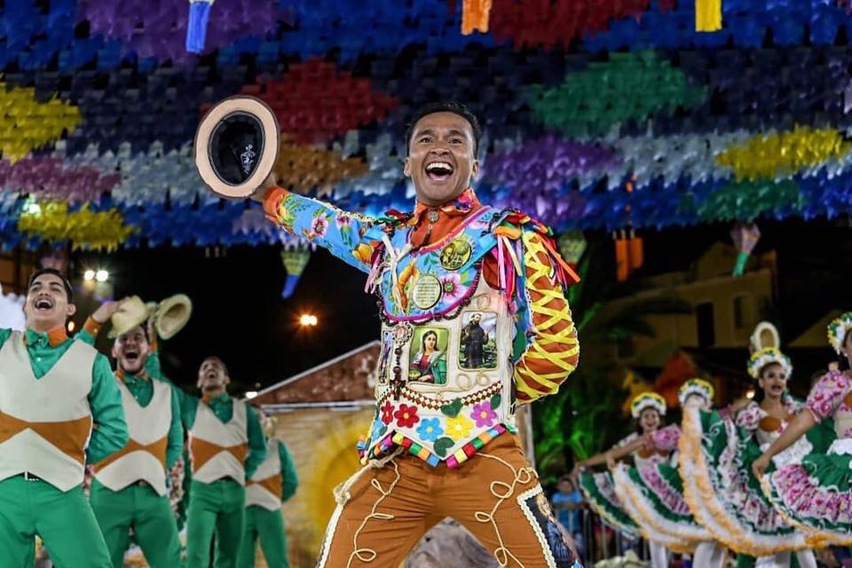
Em 2019 mostramos para o São João do Ceará a história do nordestino/sertanejo, podemos contar e usar como símbolo da resistência desse povo, como referência a FLOR DO MANDACARU em meio a seca e chão rachado cresce a mais bela flor do sertão.
TEMA: Sertão: O CAMINHO DOS ESPINHOS TE CONDUZIRÁ AS FLORES

Os símbolos que individualizam o Nordeste em suas representações, como a seca, por exemplo, estão presentes no espetáculo junino, tornando-os marca da região, caracterizando uma estrutura social de exploração e miséria. A identificação entre seca e Nordeste é perfeitamente natural e compreensível, pois a seca foi a matriz, a “mãe” da região, aquilo que, desde o início (finais do século passado) lhe conferiu uma identidade própria.

Em torno de um fenômeno climático – falta ou irregularidade de chuva – foi-se criando e aprofundando uma “significação imaginária”.
Aliado ao fenômeno da estiagem, outra peculiaridade faz-se importante na representação nordestina: a feição natural-religiosa, que mostra, entre outros sentidos, a resignação de quem vive uma situação “dada” por Deus. “Os nordestinos tendem a atribuir à Natureza ou a Deus a responsabilidade pelos graves problemas da região, tornando, assim, seu mundo social uma realidade ‘dada’ e, portanto, imutável (ou, se mutável, não dependente dele, mas de outro) ”.

Nesse cenário, povoam ainda os componentes sociais, políticos e econômicos que dão movimento às disputas por terra, dinheiro e poder. A partir dessas peculiaridades, vão se consolidando as construções simbólicas que dão visibilidade às “caras” do sertão, que vai sendo visualizado como espaço geográfico permeado de disputas, problemas sociais, costumes e tradições, e ainda com figuras caricatas, situações grotescas, religiosidade extremada e outros aspectos.

No caso dos aspectos representativos do povo nordestino, apresenta-se a marca de luta sempre alinhada aos princípios religiosos e tradicionais, em que homem e mulher têm crenças, obedecem a princípios, defendem suas honras e etc., mas que, apesar dos mesmos ares, são individualizados em suas representações.

Nota-se a conservação de estereótipos sociais e a reformulação destes de acordo com os papéis sociais. Estereotipado, o nordestino assume, então, comportamentos previsíveis e uma posição de destaque nacional, uma vez que sua figura tem sido relacionada ao “habitat” ruralizado.

Na medida em que as narrativas juninas vão moldando territórios e criando personagens, criam-se também sujeitos, caricatos e/ou heroicos, mas, sobretudo, figuras que identificam, a vida do homem sertanejo.

Não chega a ser improvável que haja mesmo mundo adentro um lugar tão ermo e inóspito, esquecido por todos e devastado pela seca, como o remoto sertão que ocupa o nosso imaginário. Sertão: O CAMINHOS DOS ESPINHOS TE CONDUZIRÁ AS FLORES, caminhos de sonhos tão distantes quanto o céu, a dor de uma perda violenta, a injustiça e a opressão, a miséria e a ignorância: tudo aqui é mote para as dúvidas do sertanejo, povo forte e irresignável que insiste em saber das coisas e luta para mudar seu rumo.

Escolhemos o símbolo da Flor do mandacaru em especial pela sua forte simbologia em vários sítios do planeta. Reza a crença e a lenda popular, de que sempre que flor do mandacaru desabrochar, dos céus, as águas da chuva irão brotar, para o solo molhar, irrigar, fazendo a vida germinar.

Os sertanejos são conhecedores do simbolismo e das riquezas do mandacaru. Planta que retrata bem o sofrimento de um povo, de uma raça, e de uma geração que resiste ao tempo e teima em continuar vivendo, uma beleza exótica e nem sempre admirada por todos.

O local escolhido pelo mandacaru para criar vida é sempre onde a vida é uma hipótese remota. Surge como uma “teimosia”. Parece querer dizer que é possível nascer e se desenvolver em meio à tanta desesperança. Consegue ser verde onde a cor predominante é a do chão queimado e o colorido é visão, vista turva, delírio. Cresce forte e se protege dos predadores gerando espinhos finos e afiados, e o mais impressionante é que consegue num gesto inexplicável dar uma flor de rara beleza.



Em 2020 a Quadrilha Fulô do Campo, irá abordar à temática: Quem Costura a Alma Cura, COSTUREIRA , profissão que está entre todos os movimentos, sejam eles juninos, carnavalesco, cultural ou social. As costureiras são respeitadas no Brasil e no mundo. Boa parte do dinheiro que é movimentado no Brasil hoje em dia é proveniente desta incrível profissão. Quem não conhece uma costureira, ou depende dela para alguma costura1¿
Homens e mulheres que fazem da linha e agulha seus melhores amigos, formando maravilhosas peças altamente importantes para sociedade.
Em forma de agradecimento, homenagearemos as costureiras e preparamos um original espetáculo junino todo voltado para o dia-a-dia do trabalho das costureiras do seu primeiro ponto de costura na criação da quadrilha junina, costurando damas e cavalheiros no amanhecer do dia até o ultimo ponto de costura finalizando o manto sagrado de Santa Catariana de Alexandria na noite de São João e no casamento de Cicero e Zefinha, abordaremos a promessa feito pelo Padre da Igreja da cidade, que prometeu mostrar o mando sagrado de Santa Catarina de Alexandria costurado a fios de ouro quea santa está prestes a chegar na cidade de Tarrafas no interior do Ceará, e no dia do casamento o padre mostra o manto costurado a fios de lã, onde dona Catarina que será representada pela rainha da quadrilha frequentadora diária das missas na igreja, entra e não permite o casamento acontecer, segundo ela a promessa do padre não cumprida, é maldição para os noivos, nesse momento entra a costureira, dando continuidade ao casamento e seguindo o espetáculo junino, onde após acontecer o casamento a costureira consegui terminar o manto sagrado costurado a fios de ouro que será mostrado para todos os moradores da cidade podendo assim a cidade receber a Santa Catarina de Alexandria (Filha do Rei Costus, era uma princesa bela e bem instruída em várias disciplinas. Converteu-se ao cristianismo e enfrentou o imperador Maxentius, que perseguia os cristãos que não aceitavam seus Deuses no Brasil é a padroeira dos estilistas e costureiros).

Foi selecionado aqui no Brasil um dia para homenagear este profissional da costura tão influente na sociedade, ao longo do espetáculo junino queremos que o publico, saiba qual dia é comemorado, quando surgiu, sua importância, e vários frases e mensagens para dia da Costureira.

25 DE MAIO - DATA HISTÓRICA

O dia da costureira é comemorado no dia 25 de maio, mas não se sabe ao certo, quando surgiu e como começou a ficar conhecida. A única evidencia histórica que temos é que a costura surgiu a mais de 30 mil anos e era dominada por homens, o que ao longo dos anos se modificou e hoje em dia as mulheres representam o maior número de profissionais da costura.
De lá, até então, a costura foi uma das únicas profissões que não foi modificada ao longo dos anos.

Linhas e Agulhas: O modelo clássico da linha e agulha permanece o mesmo até hoje e evoluindo somente as pontas e os formatos.

Costura Industrial: Em 1830 os costureiros de vestuário recebem uma mãozinha nas criações, isto porque Barthelemy Thimmonier, criou a maquina de costura industrial para roupas e similar as que conhecemos hoje. A partir desta data, houve somente evoluções, hoje temos os modelos de maquinas que conhecemos.

Mesmo assim a costura a mão com linha e agulha, apesar de mais demorada, ainda é adotada e feita por muitas artesãs que fazem feltro e corte e costura que confeccionam e fazem trabalhos incríveis.

O QUE É, QUAL A SUA IMPORTÂCIA ¿

Costureira é todo aquele profissional conhecido pela produção ou design de peças a base de linha, agulha e tecido, sejam elas para vestuário, decoração ou artesanato.

Desta forma é a profissão de costureira é conhecida como design de moda ou estilista.
A sua importância é impossível de ser medida já que a profissão de costureira é responsável pela movimentação de quase cinco milhões de reais por ano na economia nacional, sem contar a sua importância para o moda local e do país.

